**若固件大于4G的SD升级卡制作教程:**

因为RK提供的SD_Firmware_Tool升级工具，制作的升级分区是FAT32格式的，所以支持的固件大小最大为4G，现要将该FAT32格式分区重新格式化为EXT4格式。（注：前面的工作和正常的做SD升级卡无异，但是最后需要重新格式化分区和放入升级所需要的文件）

**准备工作**

* AIO-3399J
* 电脑
* MicroSD卡(即TF 卡)
* 双公头USB数据线
* USB读卡器

前往SD固件工具下载页面下载SD_Firmware_Tool并解压。

**运行SD_Firmware_Tool.exe**

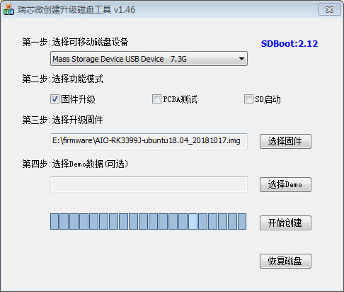

1. 下载SD卡制作工具：SD_Firmware_Tool
2. 可修改**config.ini**文件，设置Selected=1则语言为中文，设置Selected=2则语言为英文。
3. 下载需要升级到主板上的统一固件。
4. 将MicroSD插入USB读卡器，再插入到电脑USB口上。
5. 打开SD_Firmware_Tool，勾选“固件升级”框，选择正确的可移动磁盘设备和升级固件。
6. 点击开始创建之后，等待创建结束。
7. 取出MicroSD卡，插入主板的MicroSD卡插槽，对主板上电开机，主板自动开始升级。
8. 升级完成后，取出MicroSD卡，主板自动重启，完成整个更新固件的流程。 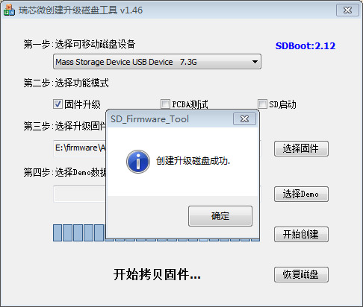

**准备需要的文件**

因为格式化会丢失文件，现要重新准备MicroSD卡升级所需文件

* rksdfw.tag
* sd_boot_config.config
* sdupdate.img

mkdir my_tmp/

cd my_tmp/

*#制作空的 rksdfw.tag*

touch rksdfw.tag

*#制作升级的配置文件 sd_boot_config.config*

echo "#rockchip sdcard boot config file for factory**\**

loader_update = 0**\**

display_led = 1**\**

display_lcd = 1**\**

pcba_test = 0**\**

fw_update = 1**\**

demo_copy = 0" > sd_boot_config.config

*# 制作待升级的固件 sdupdate.img*

*# 以固件 FIREFLY-RK3399-UBUNTU-18.04_DESKTOP-GPT.img 为例*

cp ~/Downloads/FIREFLY-RK3399-UBUNTU-18.04_DESKTOP-GPT.img sdupdate.img

*# 检查存在以下文件*

ls rksdfw.tag sd_boot_config.config sdupdate.img

准备好 Firefly 提供的格式化脚本flash.sh

#!/bin/bash

DISK=$1

MNT=$2

sudo umount $DISK

sudo mkfs.ext4 -F $DISK

sudo mount $DISK $MNT

sudo cp rksdfw.tag sd_boot_config.config sdupdate.img $MNT

sudo umount $MNT

**升级分区制作**

注意事项（必看）：

* [sdc]1 请务必确认好进入的SD卡是哪一个设备节点（是sdb或sdc还是其它），以免破坏本机系统或造成更大的生产损失。
* 如果确认是sdc这个盘符，那么操作的设备应该是/dev/sdc1而非其它。

*# 检查存在以下文件*

ls rksdfw.tag sd_boot_config.config sdupdate.img

*# 给flash.sh执行权限*

chmod +x flash.sh

sudo ./flash.sh /dev/[sdc]1 /mnt/